SƠ ĐỒ CHÂN GOOUUU ESP32-S3-CAM
Tổng hợp từ tài liệu pinout và schematic của board đã cung cấp
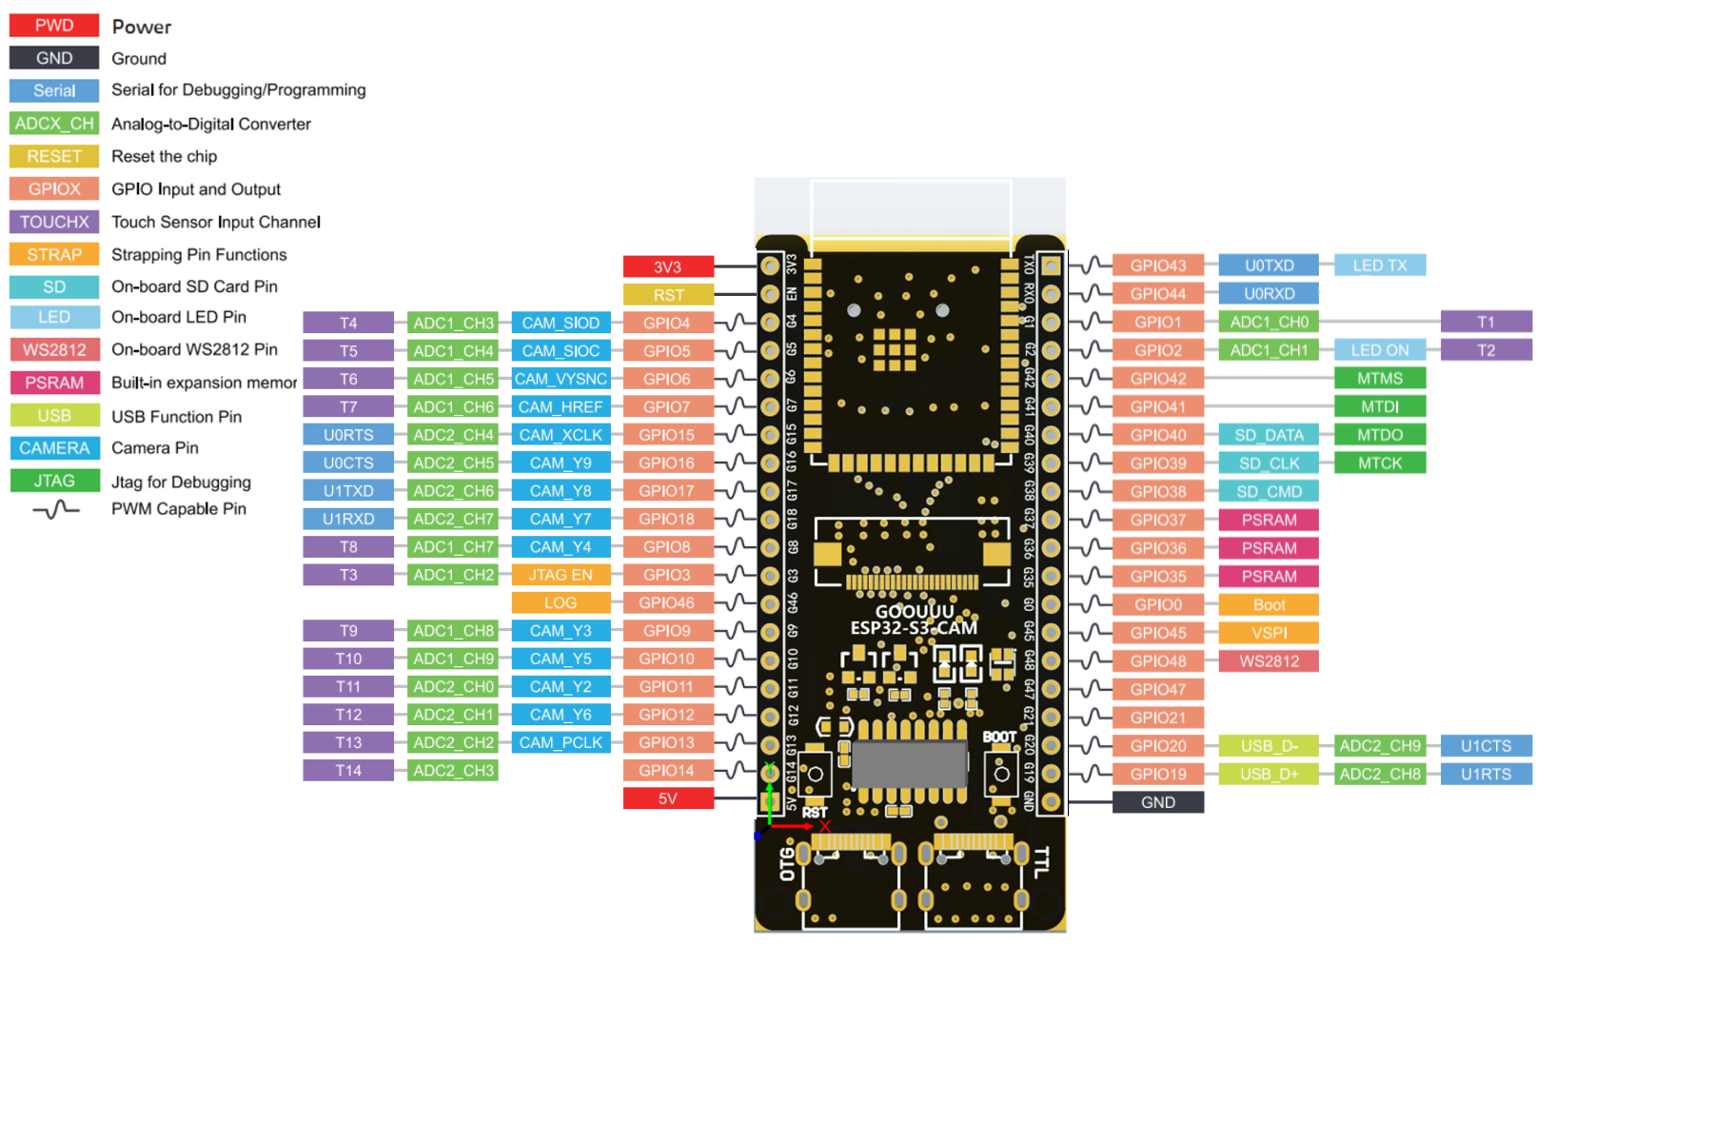
Hình 1. Pinout của board GOOUUU ESP32-S3-CAM

1. Thông tin board
Hạng mục | Thông tin
Board | GOOUUU ESP32-S3-CAM
MCU/module | ESP32-S3-WROOM-1 (tài liệu schematic ghi N8)
Nguồn | 3V3, 5V, GND
Camera | Cổng FPC 24 chân; các GPIO camera được liệt kê ở mục 3
USB | GPIO19 = USB D+, GPIO20 = USB D-

2. Pin header hai bên board
Bên trái (từ trên xuống) | Chức năng
3V3 | Nguồn 3.3 V
EN / RST | Reset/enable
GPIO4 | CAM_SIOD
GPIO5 | CAM_SIOC
GPIO6 | CAM_VSYNC
GPIO7 | CAM_HREF
GPIO15 | CAM_XCLK
GPIO16 | CAM_Y9 / D7
GPIO17 | CAM_Y8 / D6
GPIO18 | CAM_Y7 / D5
GPIO8 | CAM_Y4 / D2
GPIO3 | JTAG_EN
GPIO46 | LOG
GPIO9 | CAM_Y3 / D1
GPIO10 | CAM_Y5 / D3
GPIO11 | CAM_Y2 / D0
GPIO12 | CAM_Y6 / D4
GPIO13 | CAM_PCLK
GPIO14 | GPIO tự do / ADC2_CH3
5V | Nguồn 5 V

Bên phải (từ trên xuống) | Chức năng
GPIO43 | U0TXD / LED TX
GPIO44 | U0RXD
GPIO1 | ADC1_CH0
GPIO2 | ADC1_CH1 / LED ON
GPIO42 | MTMS
GPIO41 | MTDI
GPIO40 | SD_DATA / MTDO
GPIO39 | SD_CLK / MTCK
GPIO38 | SD_CMD
GPIO37 | PSRAM
GPIO36 | PSRAM
GPIO35 | PSRAM
GPIO0 | BOOT
GPIO45 | VSPI
GPIO48 | WS2812
GPIO47 | GPIO
GPIO21 | GPIO
GPIO20 | USB D-
GPIO19 | USB D+
GND | Ground

3. Mapping camera
Tín hiệu camera | GPIO
SIOD / SDA | GPIO4
SIOC / SCL | GPIO5
VSYNC | GPIO6
HREF | GPIO7
XCLK | GPIO15
D0 / Y2 | GPIO11
D1 / Y3 | GPIO9
D2 / Y4 | GPIO8
D3 / Y5 | GPIO10
D4 / Y6 | GPIO12
D5 / Y7 | GPIO18
D6 / Y8 | GPIO17
D7 / Y9 | GPIO16
PCLK | GPIO13

Lưu ý: Các GPIO camera ở trên được xem là đã chiếm khi camera hoạt động; không dùng lại cho mic/loa hoặc cảm biến khác.

4. Các chân onboard cần tránh khi mở rộng
Nhóm | GPIO / chức năng
Camera | GPIO4, 5, 6, 7, 8, 9, 10, 11, 12, 13, 15, 16, 17, 18
USB native | GPIO19 (D+), GPIO20 (D-)
SD card | GPIO38 (CMD), GPIO39 (CLK), GPIO40 (DATA)
PSRAM theo pinout nhà sản xuất | GPIO35, GPIO36, GPIO37
BOOT | GPIO0
WS2812 | GPIO48
UART0 | GPIO43 (TX), GPIO44 (RX)
JTAG | GPIO42 MTMS, GPIO41 MTDI, GPIO40 MTDO, GPIO39 MTCK; GPIO3 JTAG_EN

5. Chân đề xuất cho combo mic + loa I²S
Đây là phương án phân bổ đề xuất cho prototype, không phải chức năng onboard cố định của nhà sản xuất.
ESP32-S3 | Vai trò | Kết nối
GPIO14 | I²S BCLK | INMP441 SCK + MAX98357A BCLK
GPIO21 | I²S WS / LRCLK | INMP441 WS + MAX98357A LRC
GPIO47 | Mic data IN | INMP441 SD → ESP32
GPIO1 | Speaker data OUT | ESP32 → MAX98357A DIN
3V3 | Nguồn mic | INMP441 VDD
5V | Nguồn amplifier | MAX98357A VIN
GND | Mass chung | INMP441 GND + MAX98357A GND

INMP441: L/R → GND để chọn kênh trái. Không cấp 5 V cho VDD của mic.
MAX98357A + loa: loa nối giữa SPK+ và SPK-, không nối SPK- xuống GND.

6. Nguồn đối chiếu
- ESP32S3CAM-Pin.jpg trong thư mục Google Drive đã cung cấp.
- ESP32-S3CAM.pdf (schematic) trong cùng thư mục Google Drive.
Tài liệu này dùng làm bản tham chiếu chân cho dự án AI Smart Glasses V1.

